Bitte schön wild-romantisch: Zum Muttertag liegen Trockenblumen im Trend
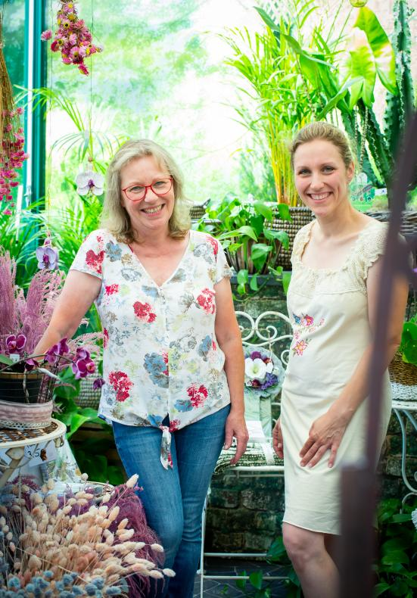
(GMH/LV NRW) Ungezähmte Sträuße in natürlichen Farben entsprechen dem Zeitgeist. Dabei sind besonders Trockenblumen gefragt. Sie lassen sich als Deko-Element hervorragend zum Muttertag verschenken. „Wie zufällig gepflückt von der Wiese sollten die Blumen aussehen“, sagt Floristin Martina Peeters von der gleichnamigen Romantikgärtnerei in Krefeld. Im nordrhein-westfälischen Familienbetrieb kennt man sich seit mehr als 100 Jahren mit Blumentrends und Kundenwünschen aus.

Bildnachweis: GMH / Lina Nikelowski / Landgard

Bildunterschrift: Sie kennen sich mit Trends und Kundenwünschen aus: Martina Peeters und ihre Tochter Christina Wolff von der Romantikgärtnerei in Krefeld.

Bilddaten in höherer Auflösung unter:
https://www.gruenes-medienhaus.de/download/2021/04/GMH_2021_17_02.jpg

Wie frisch von der Wiese gepflückt
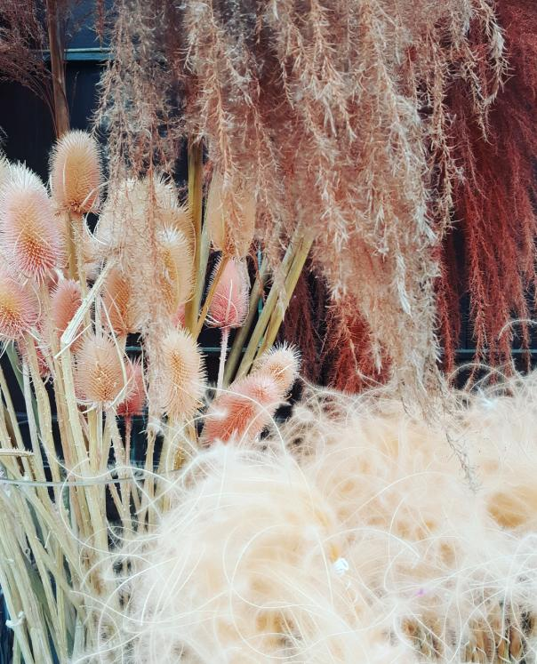
In diesem Jahr muss es kein perfekter Strauß sein. Im Gegenteil: Angesagt sind vielmehr der Charme und die Schönheit der Natur. Das Arrangement darf wie zufällig wirken – als hätte jemand beim Spazierengehen einfach gepflückt, was gerade am Wegesrand wächst. Langstielige Gräser, kleine Blüten, getrocknete Samenstände und grüne Blätter werden liebevoll kombiniert. „Als Trockenstrauß sind sie zudem auch noch besonders lange haltbar – und ein tolles Geschenk zum Muttertag am 9. Mai“, sagt Peeters. Denn Blumen-Deko „für die Ewigkeit“ hat das verstaubte Image abgelegt. Es scheint sogar, als arbeiten alle angesagten Inneneinrichter derzeit mit Trockenblumen in Pastell- und Erdtönen.

Bildnachweis: GMH/LV-NRW

Bildunterschrift: Von stachelig bis ganz weich: Mit Trockenblumen in Pastell- und Erdtönen lassen sich vielfältige Gestaltungsideen umsetzen.

Bilddaten in höherer Auflösung unter:
https://www.gruenes-medienhaus.de/download/2021/04/GMH_2021_17_03.jpg

Wie zu Großmutters Zeiten
„Es ist doch schön, dass Romantik wieder modern ist“, sagt Peeters. In Sachen Blumen, Romantik und Tradition kennen sich die Floristinnen aus. Immerhin ist das Familienunternehmen in Krefeld seit mehr als 100 Jahren Ansprechpartner für die Dekoration in Haus und Garten. Was junge Leute aktuell schön finden, war zu Omas Zeiten schon einmal schwer angesagt. Als sogenanntes „Großmutter-Arrangement“, gerne in alt aussehenden Gefäßen oder Vasen, ist es wieder zurück. Wer sich seine Gestaltungsideen in den sozialen Netzwerken holt, kombiniert Trockenblumen mit konservierten Eukalyptus-Zweigen und Pampasgras-Wedeln. Spitzendeckchen und Kordeln aus Naturmaterialien machen den Look perfekt. „Auch zarte Ringe aus Naturmaterialien oder Metall, zu einem Drittel mit Trockenblumen dekoriert, sind gefragt“, berichtet Peeters. Diese sogenannten „Floral-Loops“ werden gerne ins Fenster gehängt.
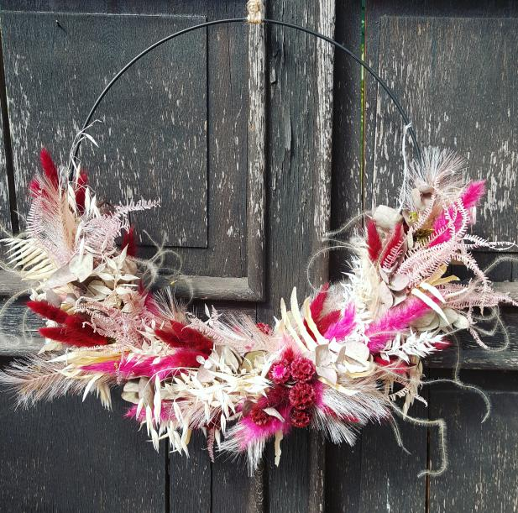
Bildnachweis: GMH/LV-NRW

Bildunterschrift: Ein fast unvergängliches Geschenk zum Muttertag: So genannte Loops mit zarten Trockenblumen werden gerne als Dekoelement ins Fenster oder an die Tür gehängt.

Bilddaten in höherer Auflösung unter:
https://www.gruenes-medienhaus.de/download/2021/04/GMH_2021_17_04.jpg

Individuelles aus der Gärtnerei
Soll es ein frisches Arrangement sein, empfiehlt die Expertin Gartenblumen – zum Beispiel ganz dicke Gartenrosen in Creme-Tönen in einem bunten Strauß. Bei individuell zusammengestellten Geschenken mit regionalen Blumen sind Verkaufsgärtnereien kompetente Ansprechpartner. Hier arbeiten Floristen, die nach wie vor in echter Handarbeit hochwertige Sträuße binden und blühende Topfpflanzen arrangieren und dekorieren. Als Tipp zum Muttertag empfiehlt die Floristin, ein kleines Geschenk mitzubringen, dass in die Blumen eingearbeitet wird. Das kann Parfüm, eine Flasche Sekt oder eine edle Seife sein. „Wer individuelle Wünsche hat und Wert auf Qualität und Regionalität legt, sollte auf jeden Fall in eine Gärtnerei in der Nähe gehen“, rät Peeters.
-----------------------------------------------
[Kastenelement]
Gärtnereien punkten mit Service in der Krise
In Corona-Zeiten lassen Gärtner ihre Kunden nicht im Stich. Wer das Haus nicht verlassen will oder kann, sollte sich an ein Fachunternehmen in der Nähe wenden. Auch wenn ein Besucht vor Ort ausfallen muss, kann ein fachkundiges Beratungsgespräch am Telefon helfen, ein individuelles Geschenk zu finden. Neben einem Abholdienst bieten viele Verkaufs-Gärtnereien auch einen Lieferservice an.

